Relatório treinamento Teachable Machine

Henrique Barros de Almeida – RA: 0040481911034

Para o treinamento do meu modelo escolhi caneta, lápis e borracha como classes por terem 2 objetos que podem ser parecidos e um completamente diferente para testar como que a IA de Machine learining ia conseguir diferenciar os três.

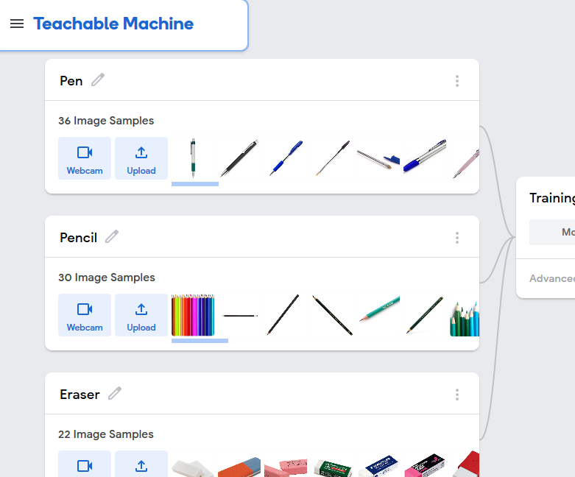Tentei usar mais amostras para a caneta e lápis pois eles são os mais parecidos em comparação com a borracha que tem formas mais distintas, ao testar com outras imagens da internet o modelo consegue diferenciar bem os objetos mas ao testar na aplicação com 3 canetas um lápis e uma borracha, só consegui ter um resultado certo consistente com a borracha pois ele ficava indeciso entre a caneta e o lápis quando usava uma das canetas ou o lápis. Obtive o mesmo resultado ao usar mais de um objeto, portanto acho que usando mais fotos de objetos além de imagens mais neutras tiradas de produtos na internet poderia resultar em um modelo mais preciso sem necessitar mais ciclos de processamento da imagem pelo TensorFlowLite,